在线自动点胶机（图片仅供参考）
1.设备图片（图片仅供参考）
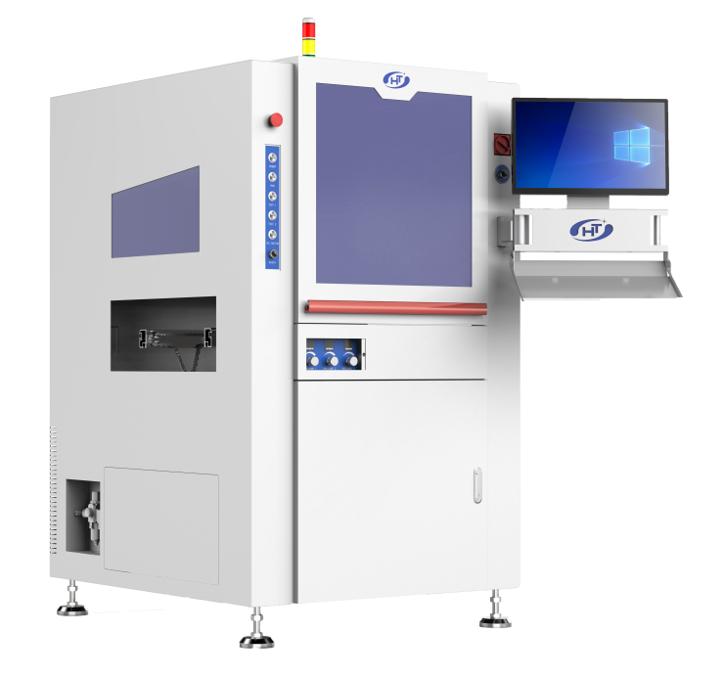
2.功能特点
- 控制部分：工控机加运动控制板卡，显示器采用17寸显示器，操作方式采用鼠标、键盘式控制，编程简单，操作方便；操作软件是自主开发的，维护方便。编辑工作程序时，操作者可以根据PCB板上元件之间的宽度不同而选择不同的胶阀，并可以根据PCB板上元件高低的不同任意上升下降。设备能储存所有已经编辑好的程序，操作者可以根据不同的PCB板调用相应的程序。
- 机架部分：机架采用加厚型60*60方通焊接而成并时效处理，整体结构结实牢固。刚性好，硬度高，温度变形小。工作面上龙门铣床整体飞平，确保运动系统保持在稳定、精准的平台上工作，其余部分不锈钢覆盖，以防胶水腐蚀平台。钣金采用静电喷粉烤粉的工艺完成，外观精美。
- 工作部分：采用滑轨、丝杆和汇川伺服马达组成X.Y.Z.U.倾斜，五轴运动平台，XYZ轴是自主开发的密封滑台，可保证设备在工作时，胶水不会附在丝杆滑轨上。
- 输送部分：动力使用双57步进电机，导轨加装保护条，自主开发的输送线铝材方便、美观，输送方式为链条传动，输送宽度以步进马达传动的方式进行自动调节，调节精度更高，调节范围为50-450毫米。
- 供胶装置：采用伺服压盘供胶，泵体采用伺服加定子转子，配备专用螺杆泵控制器，通过转速快速调节出胶量大小，胶量重复精度可达±0.01cc,实现高精度快速点胶作业
- 夹板装置：PCB板进入点胶机光眼感应停板、夹板、侧夹板，使PCB板充分固定，避免PCB板在点胶过程中出现偏移，提高点胶定位精度。
- 照明检测部分：设备配有LED照明系统。
- CCD视觉定位系统，通过CCD相机抓取PCB板的MARK点，来确定点胶的位置，也可通过加装CCD来读取条码功能,加装条码器读取条码或者二维码功能。
3..设备特点
- 采用工控机+运动控制卡，WINDOWS操作系统，故障声光报警及菜单显示
- 编程采用手动示教，操作简单快捷
- 采用伺服马达+滚珠丝杆驱动
- X、Y、Z、U+倾斜五轴运动
- 专业的硅胶压力桶，伺服压盘泵进行供胶，出胶稳定
- CCD视觉定位系统，相机抓取PCB板的MARK点，来确定点胶的位置，点胶更精确
- LED照明系统
- 专用铝合金轨道及不锈钢输送链条，1段式导轨。
- 整体式钢制运动平台，确保运行平稳
- 配备SMEMA接口可与其它设备通讯
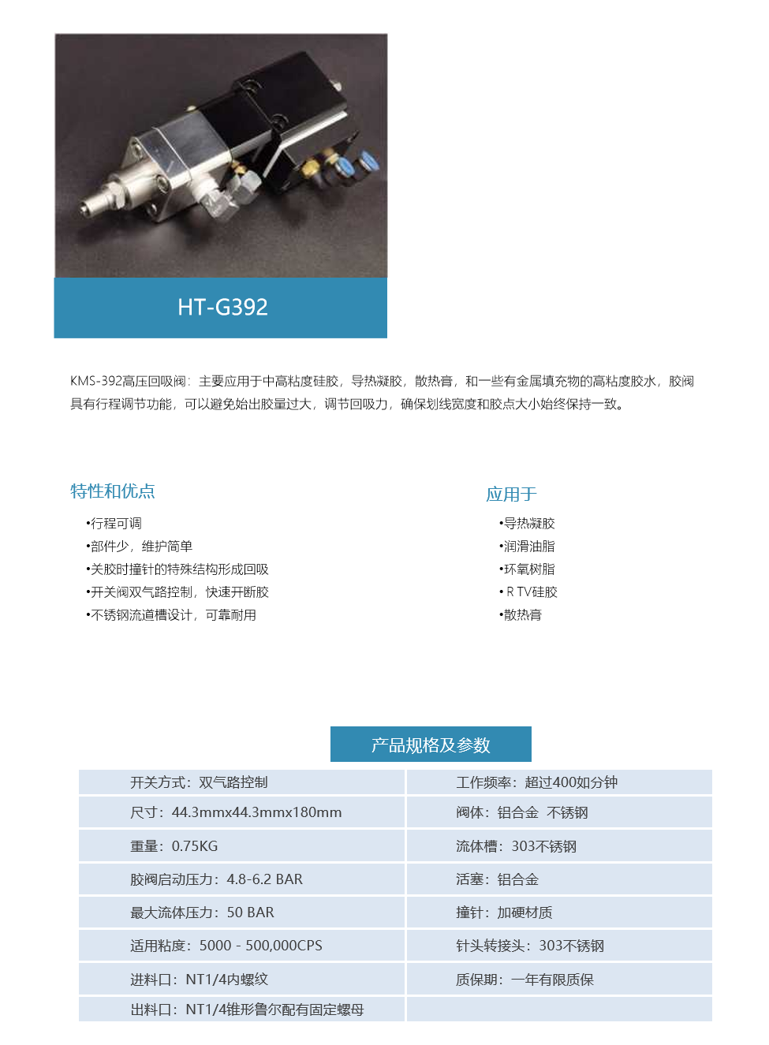
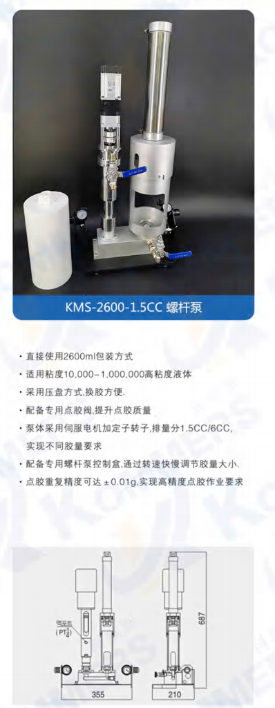

4.技术参数
类别 | 项目名称 | 项目参数及说明 | 备注
基  本  参  数 | 型号 | HTD-450
基  本  参  数 | 外型尺寸 | 1000*1200*1766(mm)
基  本  参  数 | 机身重量 | 500kg
基  本  参  数 | 控制系统 | 工控机+运动控制卡
基  本  参  数 | 运行软件 | 和通点胶机控制软件+ Windows系统
基  本  参  数 | 编程方式 | 编程过程有轨迹导图，可用鼠标键盘加快编程速度；
基  本  参  数 | 驱动方式 | 伺服马达+滚珠丝杆
基  本  参  数 | 轨道数量 | 一段式运输
基  本  参  数 | 输送高度 | 900±20mm
基  本  参  数 | 输送速度 | 2-5m/min
基  本  参  数 | 传送方向 | L→R R→L□
基  本  参  数 | 链条类型 | 35B带挡片加长销不锈钢链条
基  本  参  数 | 运输最大负载 | 约20kg
基  本  参  数 | 轴数 | 五轴
基  本  参  数 | Z轴阀体数量 | 1个
基  本  参  数 | Z轴阀体配置 | 高压回吸阀
基  本  参  数 | 旋转角度 | 0~180°
基  本  参  数 | 倾斜角度 | 0~±90°
基  本  参  数 | 定位精度 | ±0.02mm
基  本  参  数 | 重复定位精度 | ±0.02mm
基  本  参  数 | X/Y轴最大移动速度 | 800mm/秒
基  本  参  数 | Z轴最大移动速度 | 300mm/秒
基  本  参  数 | X、Y轴行程 | 450*450mm
基  本  参  数 | Y轴调幅范围 | 50~450mm
基  本  参  数 | 调幅方式 | 电动
基  本  参  数 | 调幅速度 | 250mm/min
基  本  参  数 | 元件最大高度 | 输送面上下各100mm
基  本  参  数 | PCB边缘空间 | ≥5mm
基  本  参  数 | 供料系统 | 300 2600
基  本  参  数 | 气源 | 0.4-0.6Mpa
基  本  参  数 | 电源 | AC220V 50～60HZ
基  本  参  数 | 总功率 | 3KW
基  本  参  数 | 通讯端口 | 标准SMEMA接口
基  本  参  数 | 压板装置 | 标配
基  本  参  数 | 废液回收 | 标配
基  本  参  数 | 外观颜色 | 电脑白
选配  功能 | 扫码系统 | 需要 不需要
选配  功能 | CCD视觉定位系统 | 需要 不需要
选配  功能 | 低液位报警系统 | 需要 不需要
选配  功能 | MES监控系统 | 需要 不需要
选配  功能 | UPS不间断电源 | 需要 不需要
选配  功能 | 底部回板系统 | 需要 不需要
5.主要零配件清单
项目 | 配件名称 | 品牌 | 国家/地区
控  制  及  电  器 | 工控机 | 海川 | 中国
控  制  及  电  器 | 显示器 | 冠捷 | 台湾
控  制  及  电  器 | 鼠标、键盘 | 双飞燕/小袋鼠 | 台湾
控  制  及  电  器 | 运动控制卡 | 固高/恒昱 | 中国
控  制  及  电  器 | 接触器 | 正泰 | 韩国
控  制  及  电  器 | 中间继电器 | 施耐德 | 法国
控  制  及  电  器 | 继电器 | 施耐德 | 法国
控  制  及  电  器 | 漏电保护器 | 正泰 | 中国
控  制  及  电  器 | 开关电源 | 明玮 | 中国
控  制  及  电  器 | 急停开关 | 一佳 | 中国
控  制  及  电  器 | 滤波器 | 肯尼威 | 中国
控  制  及  电  器 | 进板光眼 | 宜科 | 瑞士
控  制  及  电  器 | 限位开关 | 欧姆龙/松下 | 日本
控  制  及  电  器 | 保险座 | 正泰 | 中国
控  制  及  电  器 | 电缆电线 | 国产 | 中国
控  制  及  电  器 | 高柔线 | 国产 | 中国
运  动  部  件 | 伺服马达及驱动器 | 汇川 | 中国
运  动  部  件 | 不锈钢链条 | 定制 | 中国
运  动  部  件 | 运输马达 | 雷赛 | 中国
运  动  部  件 | 滚珠丝杆 | TBI | 台湾
运  动  部  件 | 滑轨滑块 | 上银 | 台湾
运  动  部  件 | 点胶阀 | 和通 | 中国

